# 5 RINGGING 3D

|  |  |  |
| --- | --- | --- |
| **NIM** | : | 2118123 |
| **Nama** | : | M. Eri Kusyairi |
| **Kelas** | : | D |
| **Asisten Lab** | : | BERCHMANS BAYU BIN JAYA (2218034) |
| **Baju Adat** | : | Baju Adat Provinsi Riau (Teluk Belanga) |
| **Referensi** | : | Pinterest |

## Tugas 1 : Menerapkan rigging menggunakan Karakter 3D

1. Buka project bab 4 sebelumnya , seperti berikut ini.

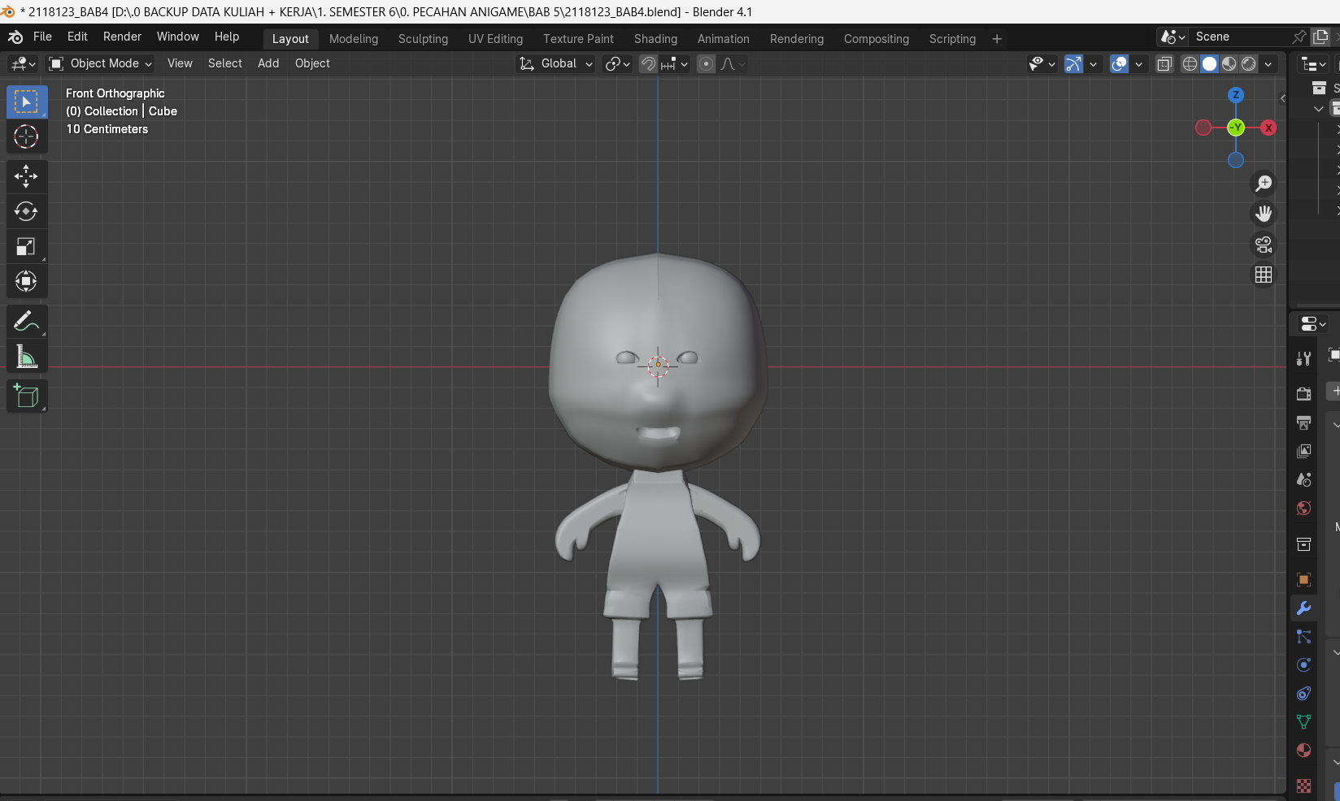

### 5.1 Project Bab 4

1. Seleksi semua bagian karakter dengan cara tekan B , lalu tepatkan kursor dan karakter berada di Tengah , seperti gambar berikut ini.

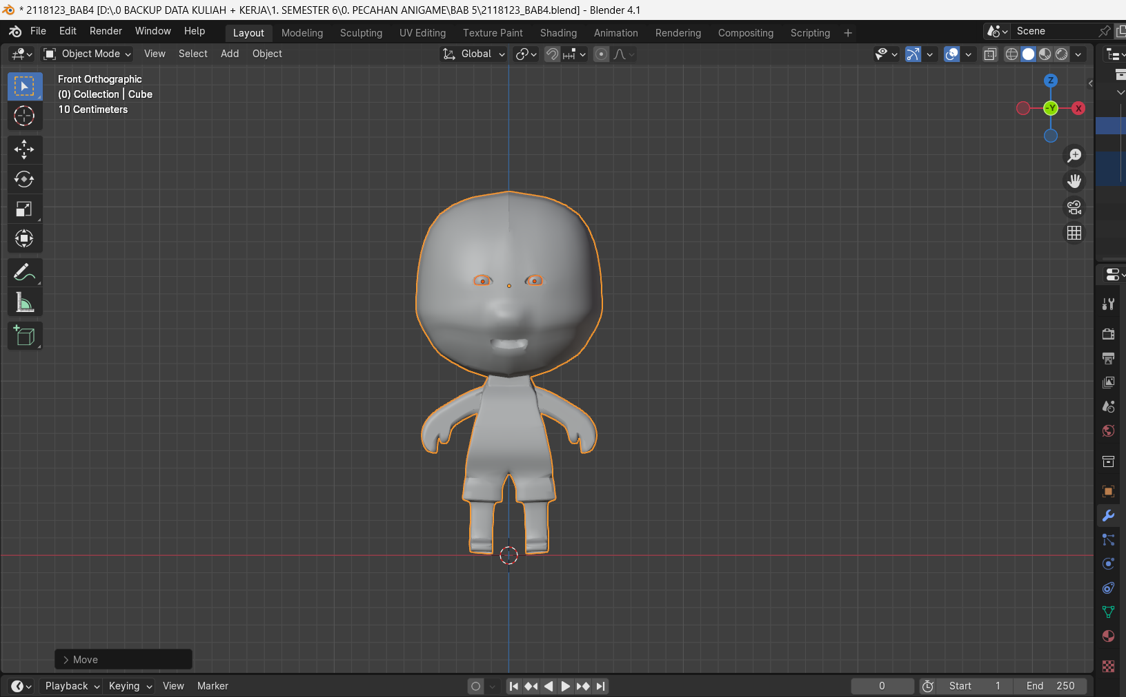

### 5.2 Seleksi Karakter

1. Klik edit , lalu cari preference klik saja , pilih add-ons lalu Search cari Rigging:Rigify lalu centang seperti gambar di bawah ini .

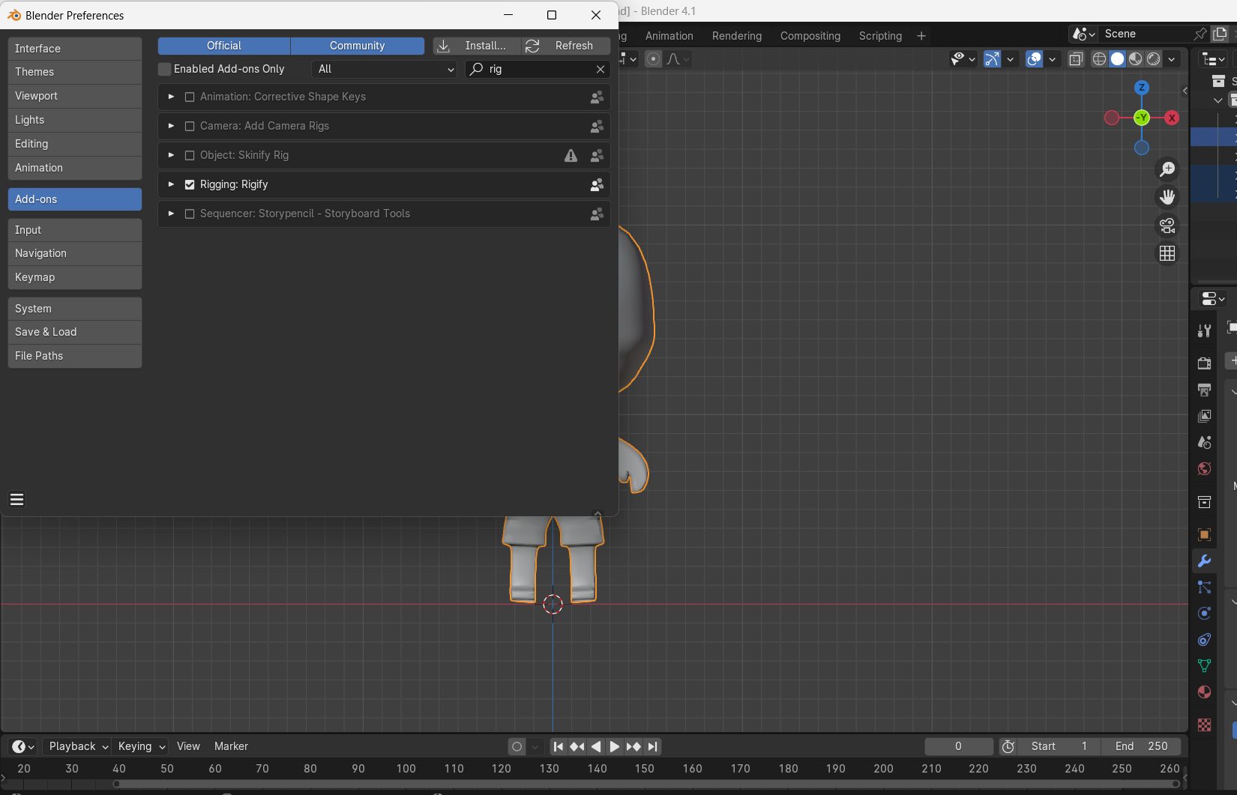

### 5.3 Rigify

1. Selanjutnya klik Shif A pada karakter , lalu pilih Amature lalu pilih Basic dan pilih Basic Human , lalu tampilannya seperti berikut ini.

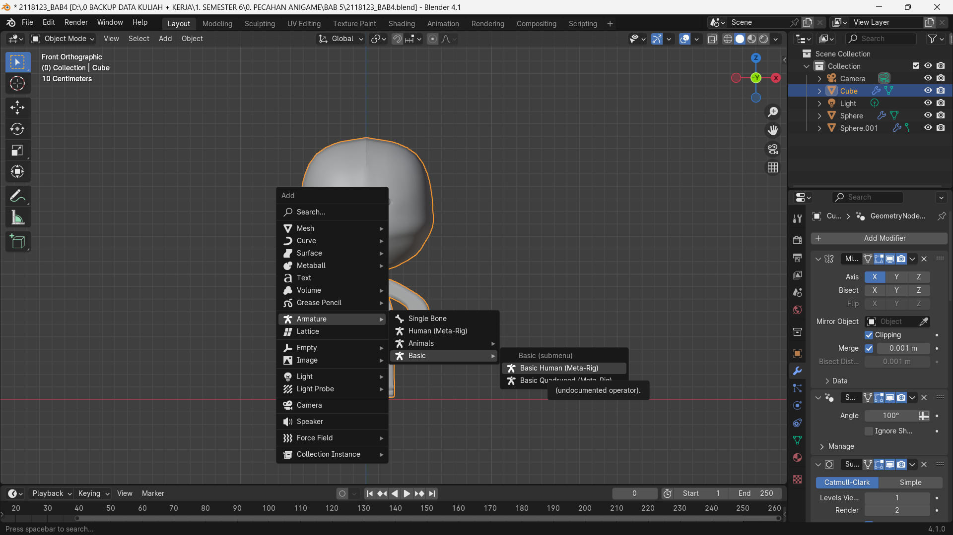

### 5.4 Basic Human

1. Masuk ke menu sebelah kanan seperti orang , lalu masuk kedalam viewport Display lalu centang In Fontnya lalu tampilannya akan didepan karakter.

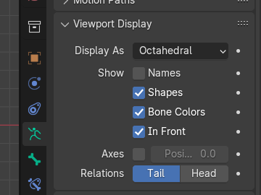

### 5.5 Tampilan Viewport

1. Sesuaikan ukuran ringgingnya dengan cara klik S , seperti gambar berikut.

­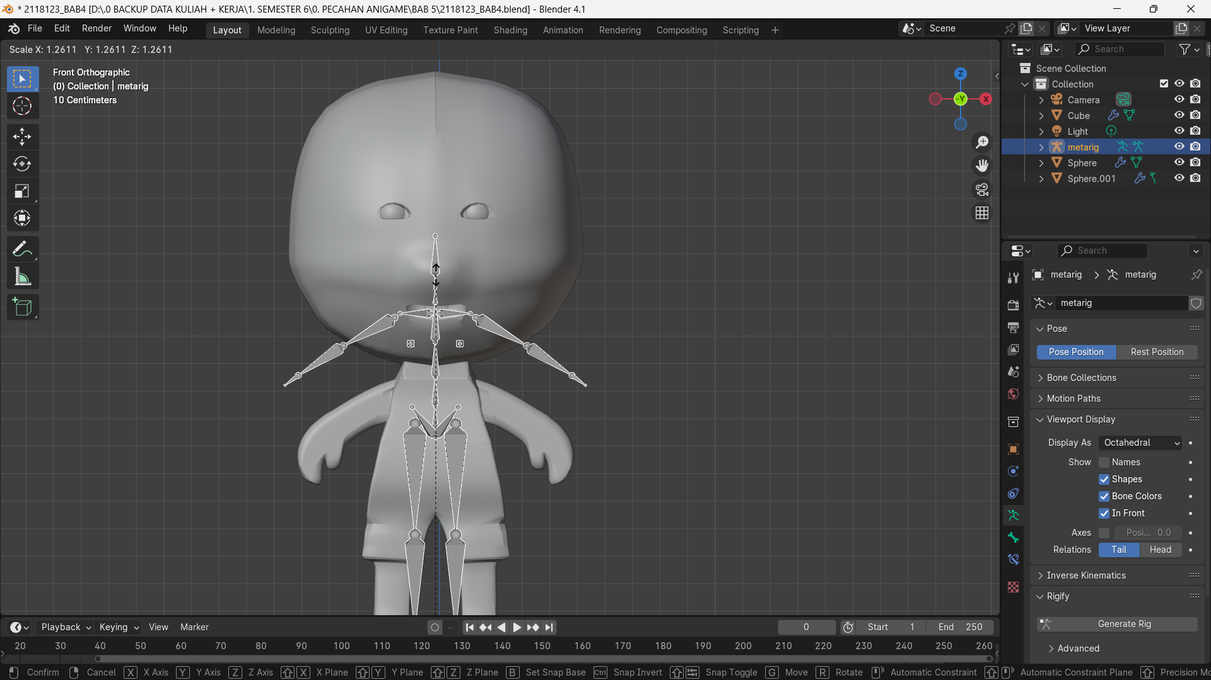

### 5.6 Ringging Karakter

1. Atur posisi ringgingnya sesuai dengan bentuk badan , sesuaikan dengan rapi seperti gambar di bawah ini.

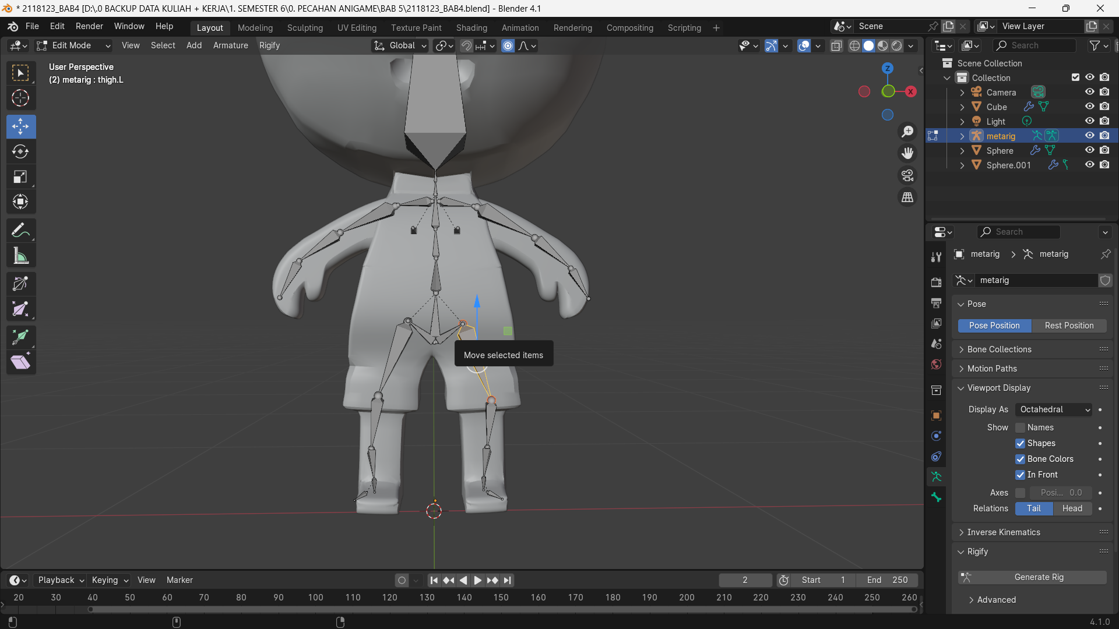

### 5.7 Setting Ringging

1. Selanjutnya kita akan mengubah workspace menjadi object mode , lalu masuk ke menu sebelah kanan seperti gambar orang lalu pilih Rigify – Generate Rig.

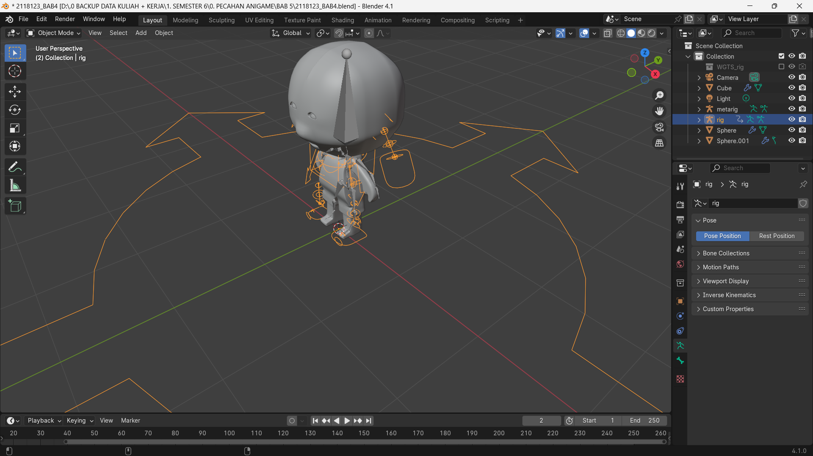

### 5.8 Generate Rig

1. Hapus bagian metarig pada scene collection seperti berikut ini.

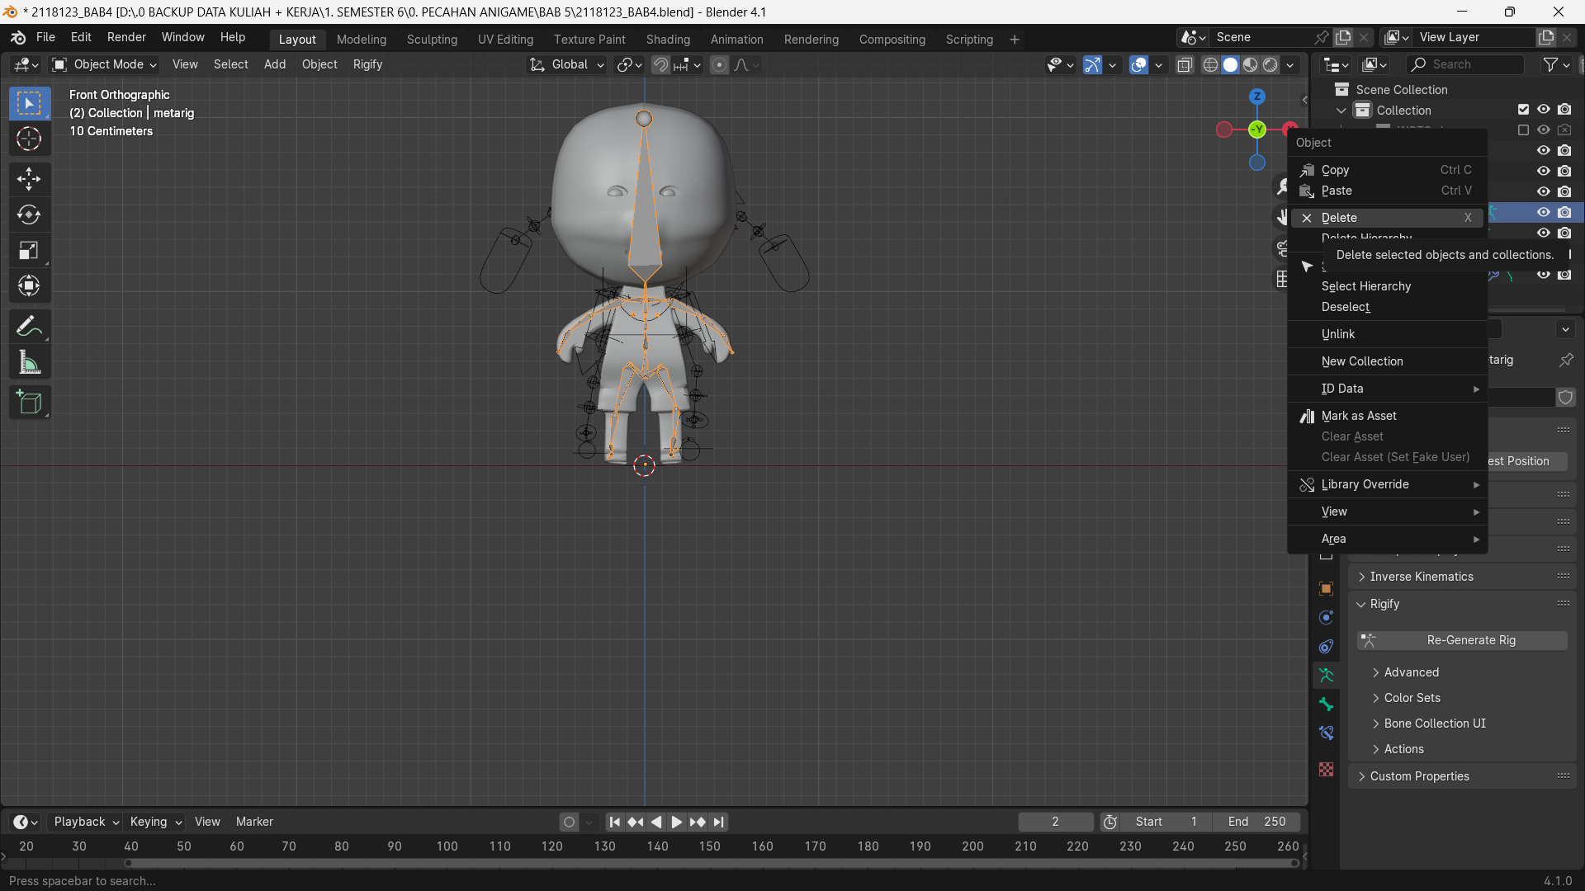

### 5.9 Menghapus Metarig

1. Kemudian pilih Rig lalu masuk ke dalam menu bar Data Object Properties pilih Viewport display lalu centang In Font.

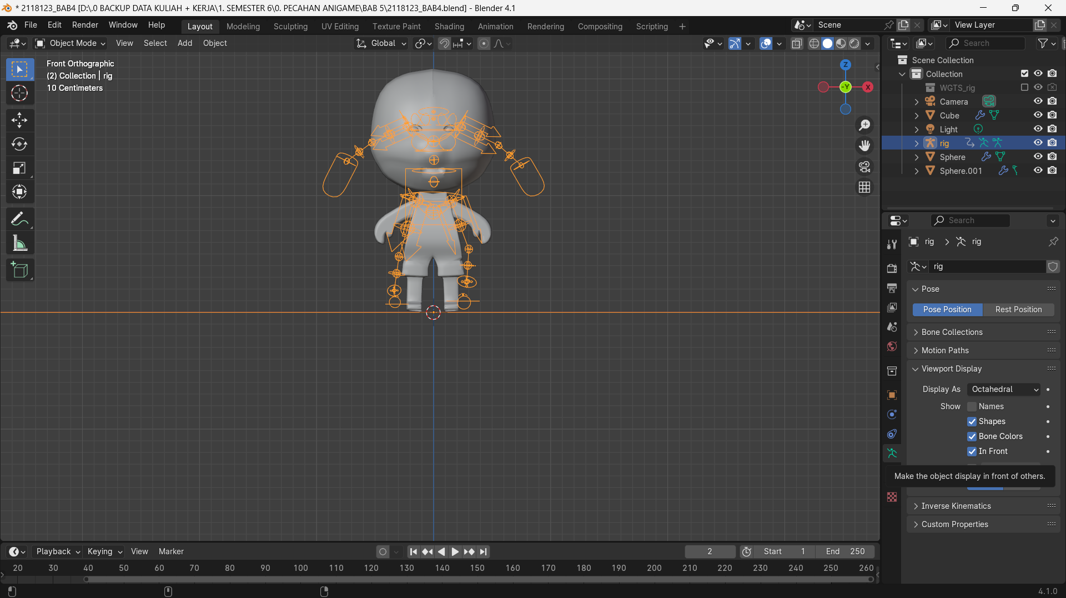

### 5.10 Viewport display

1. Tekan S untuk mengatur ukuran dari Generte Rig nya seperti gambar berikut.

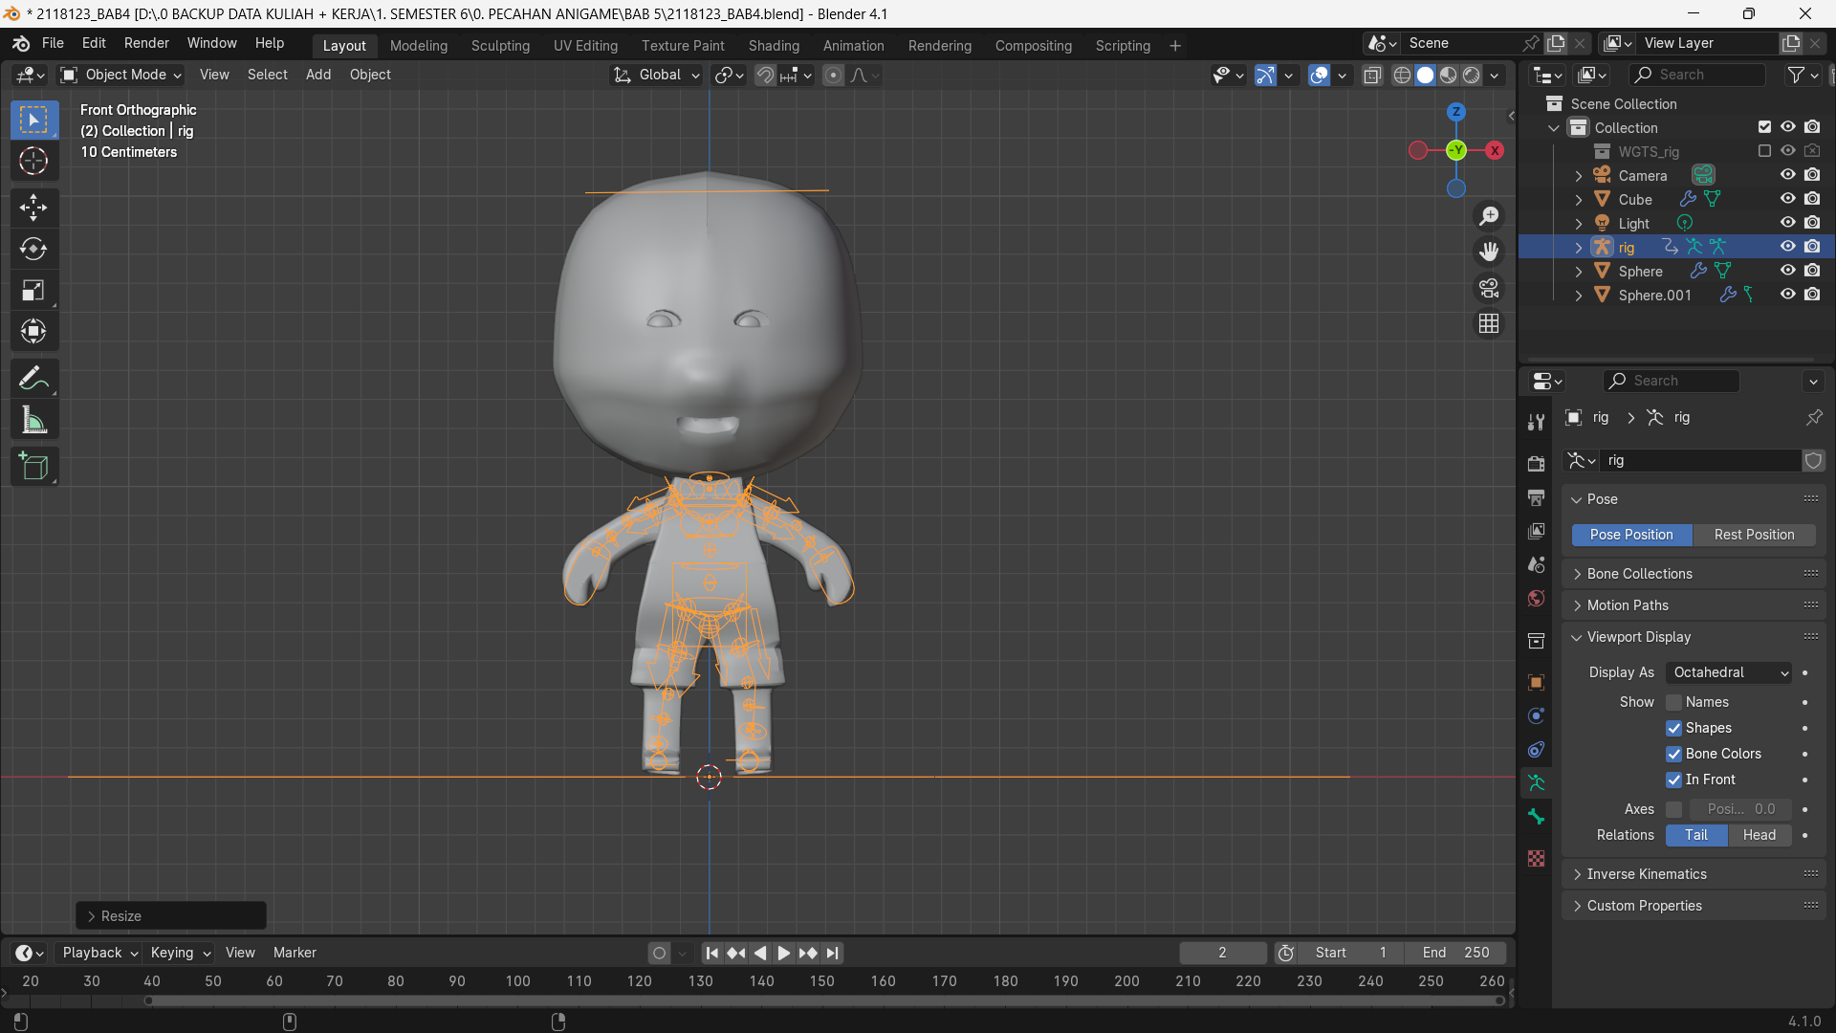

### 5.11 Setting Generate Rig

1. Setelah itu tekan keyboard 3 untuk melihat dari sudut pandang samping object lalu kita rapikan , dan seperti berikut ini tampilannya.

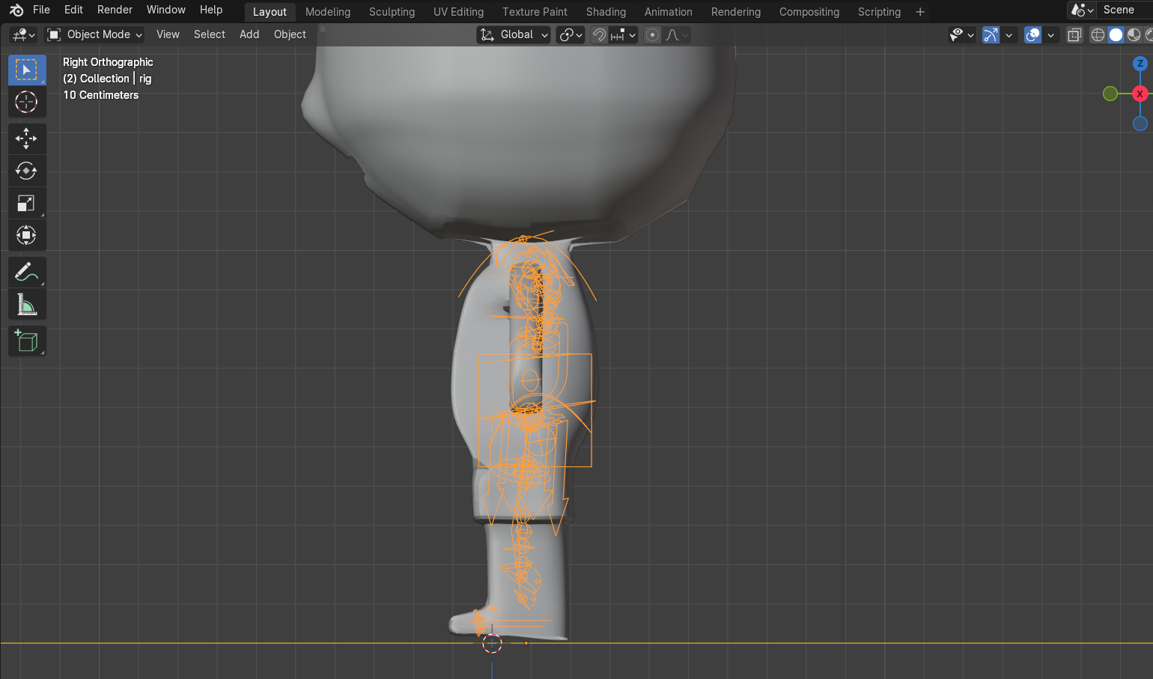

### 5.12 Tampilan Keyboard 3

1. Seleksi Objecrt dan Generte Rig secara bersamaan lalu Klik CTRL + P dan pilih Automatic Weights.

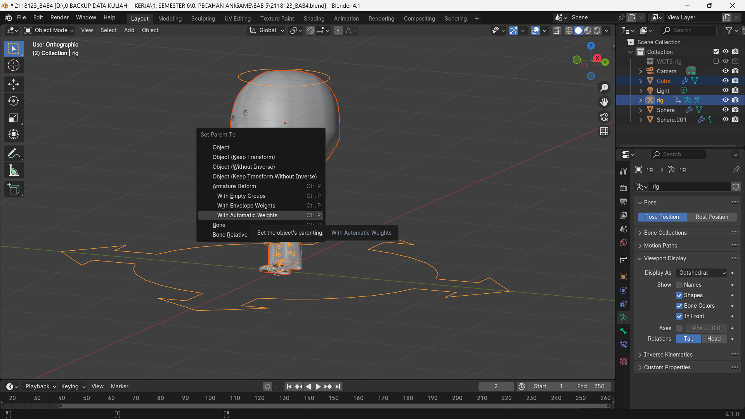

### 5.13 Automatic Weights

1. Ubah tampilan sudut pandang / numpad 3 , pilih Object Mode terlebihdahulu lalu masukan sketsa yang sudah di tentukan tadi.

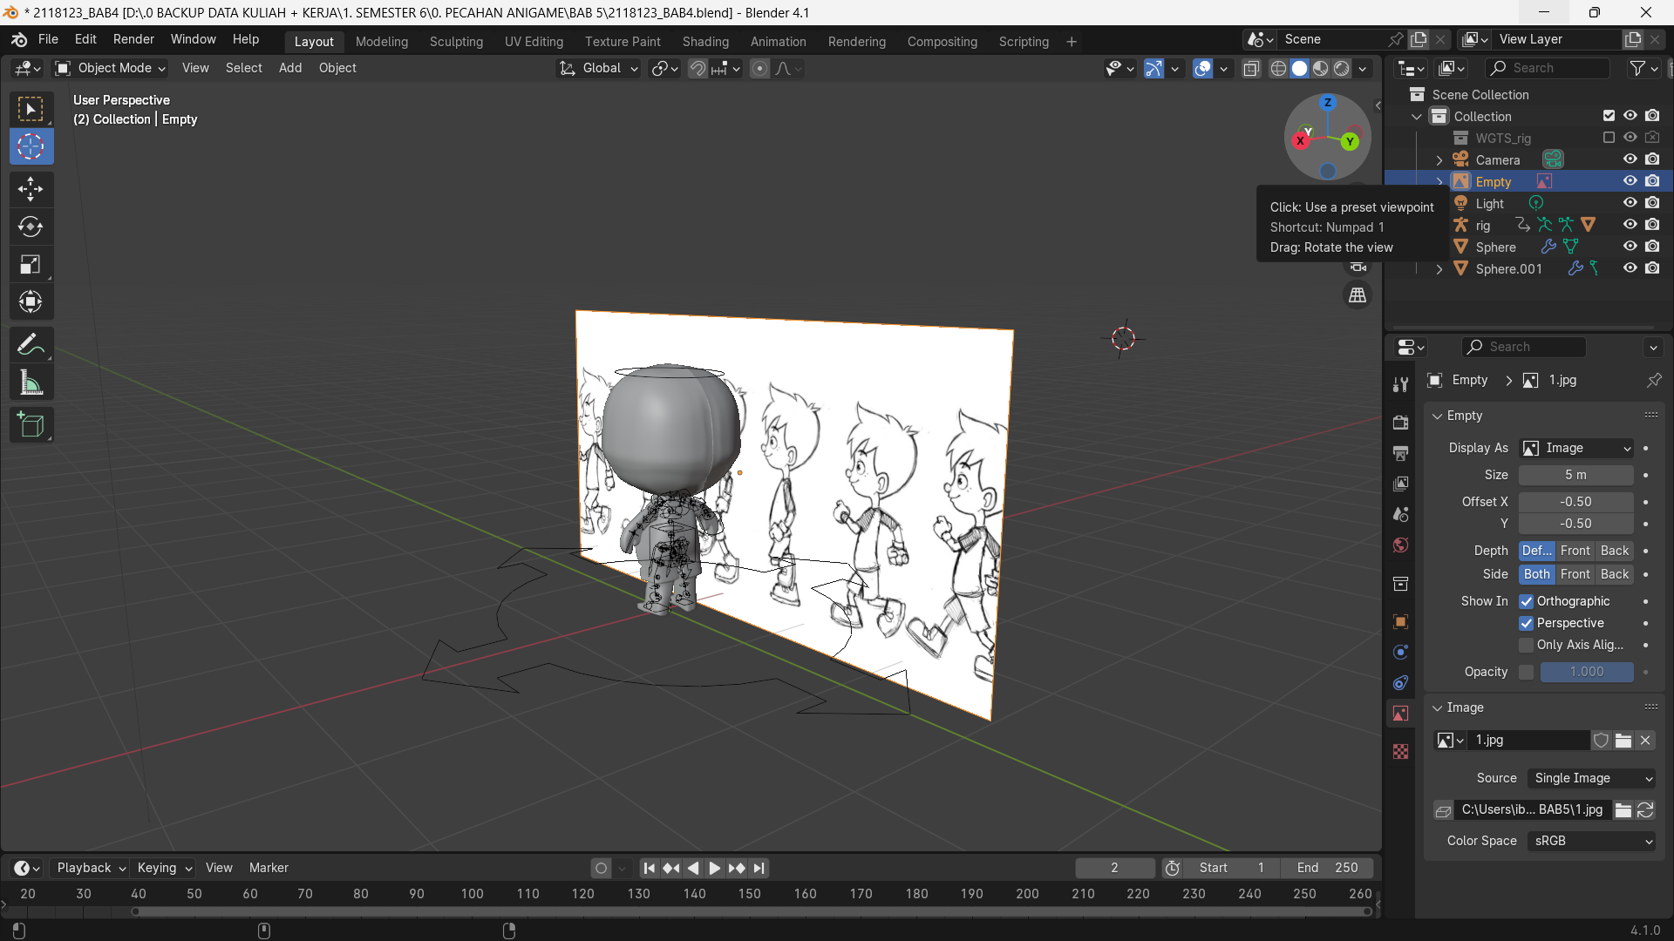

### 5.14 Setting Sketsa

1. Masuk dalam Scene Collection , lalu pilih Rig dan rubah Kembali ke Pose Mode, seperti gambar berikut ini.

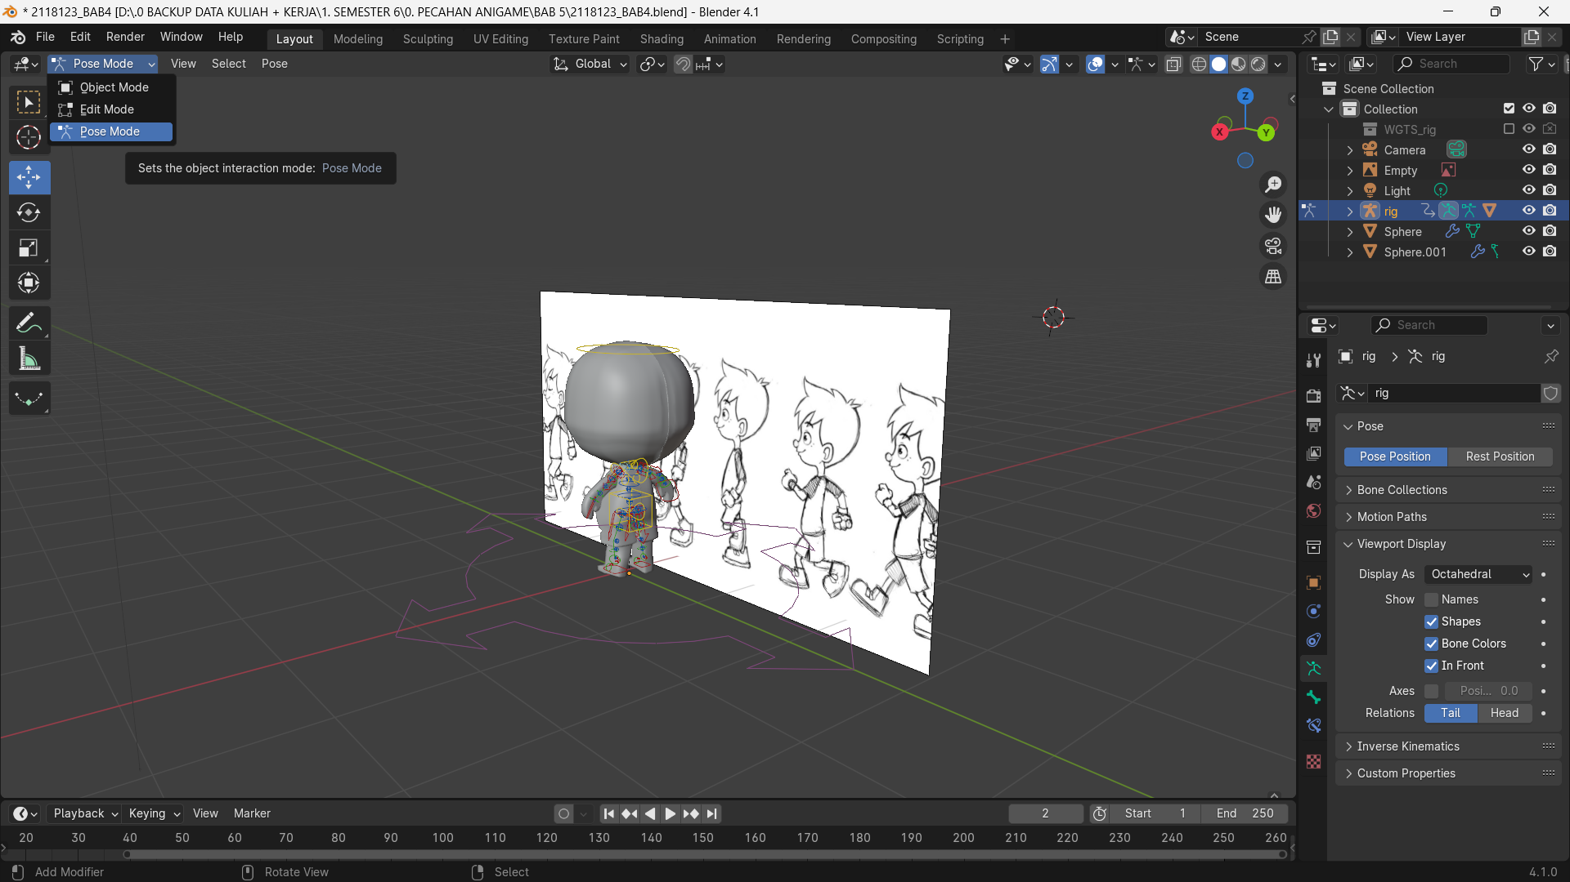

### 5.15 Pose Mode

1. Masuk pada generate rig kemudian ubah menjadi pose mode, untuk tahapan ini memperlukan ketenangan , seperti gambar berikut ini.

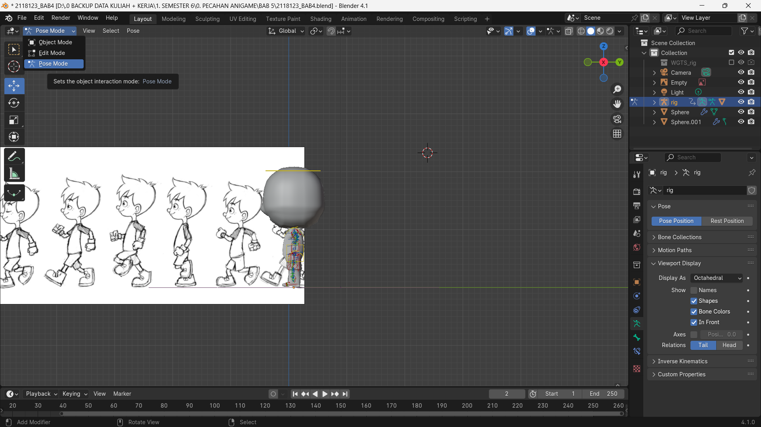

### 5.16 Setting Langkah Karakter

1. Selanjutnya mari kita atur posisi kaki yang benar Ketika untuk melangkah .

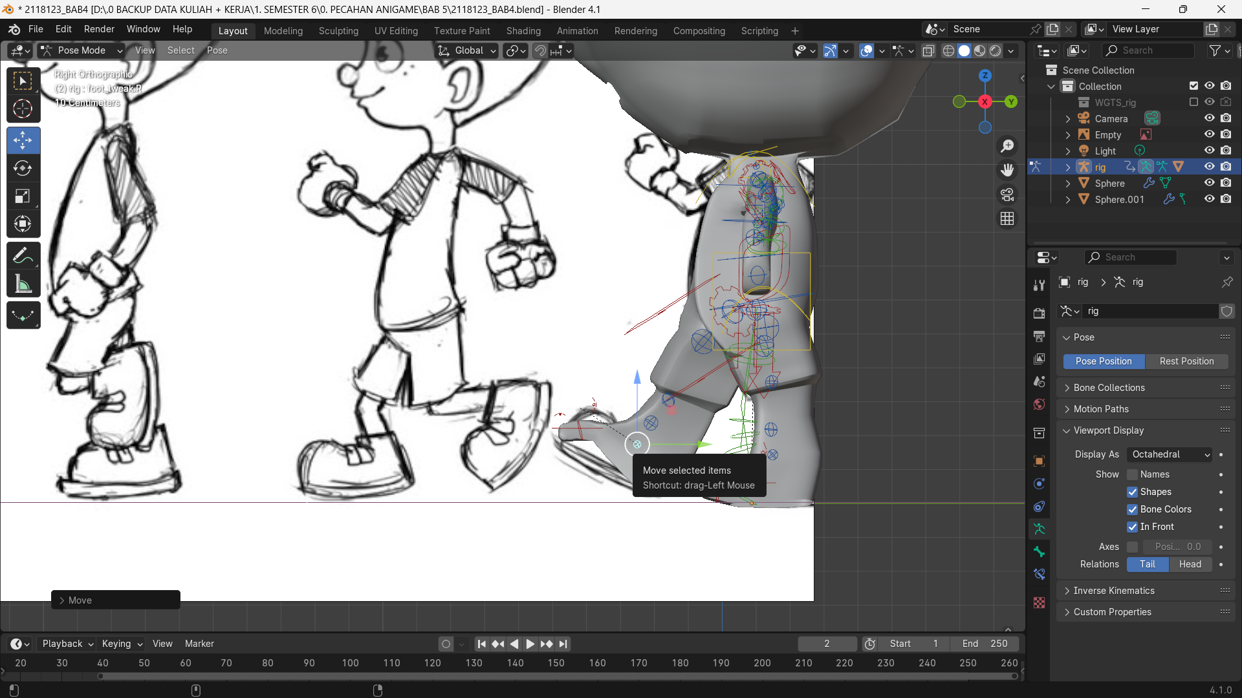

### 5.17 Setting Pergerakan Karakter

1. Berikutnya klik B untuk Seleksi setengah badan seperti bambar berikut ini.

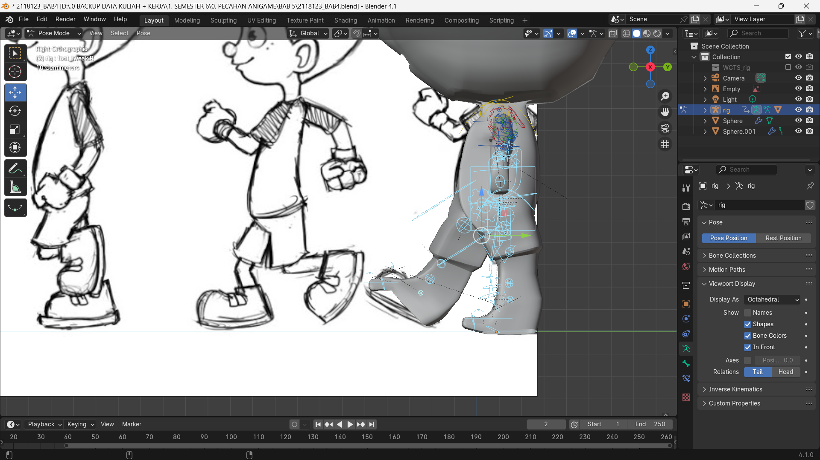

### 5.18 Perpindahan Karakter

1. Selanjutnya klik K untuk memilih LocRotScale , setelah itu akan muncul tanda kuning pada Frame Nol.

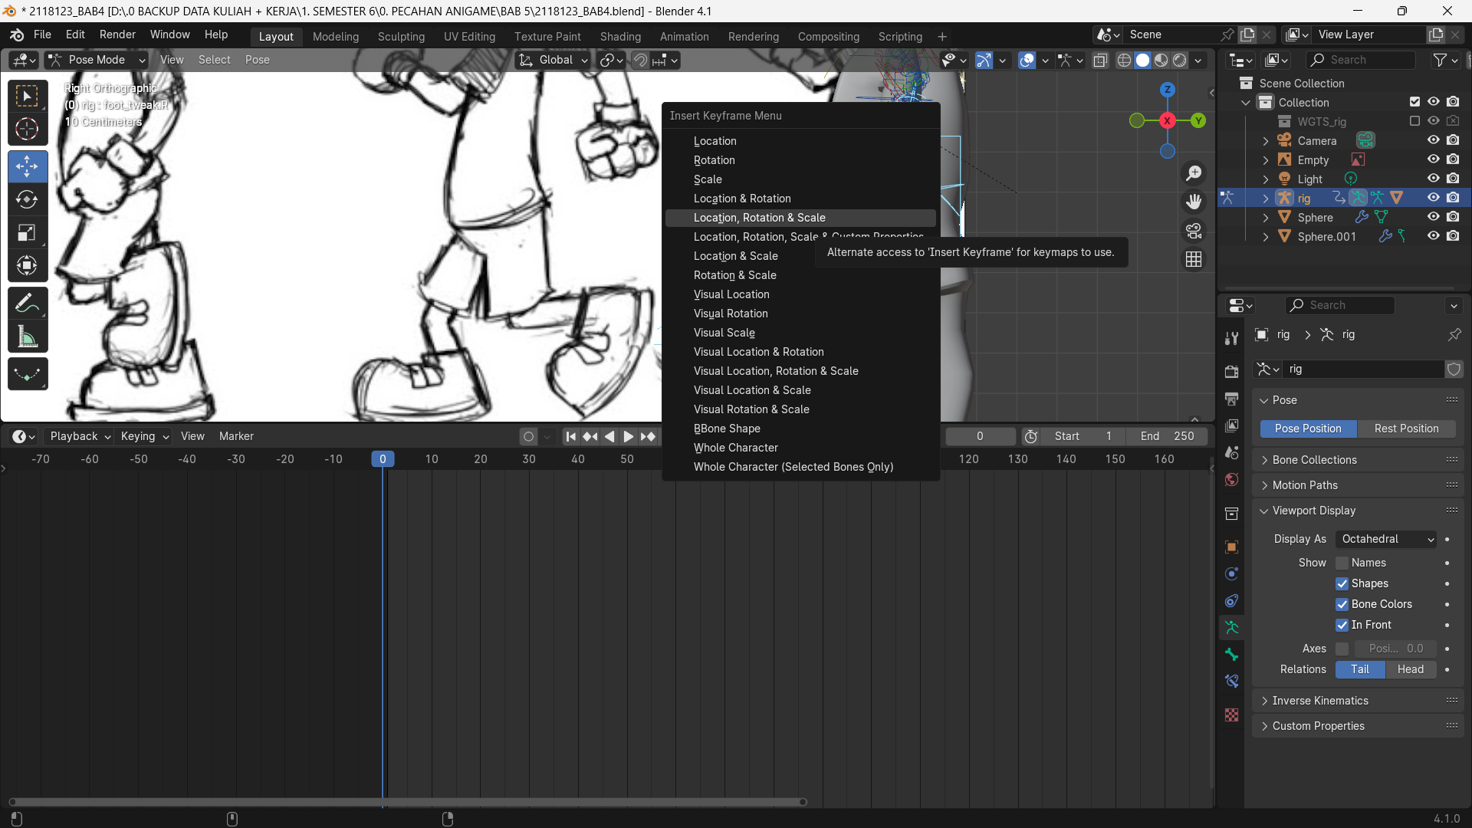

### 5.19 LocRotScale

1. Selanjutnya kita pindah ke perubahan gerak kaki dan tangan , lalu seleksi bagian seperti tadi dengan klik B lalu klik K dan pilih LocRotScale.

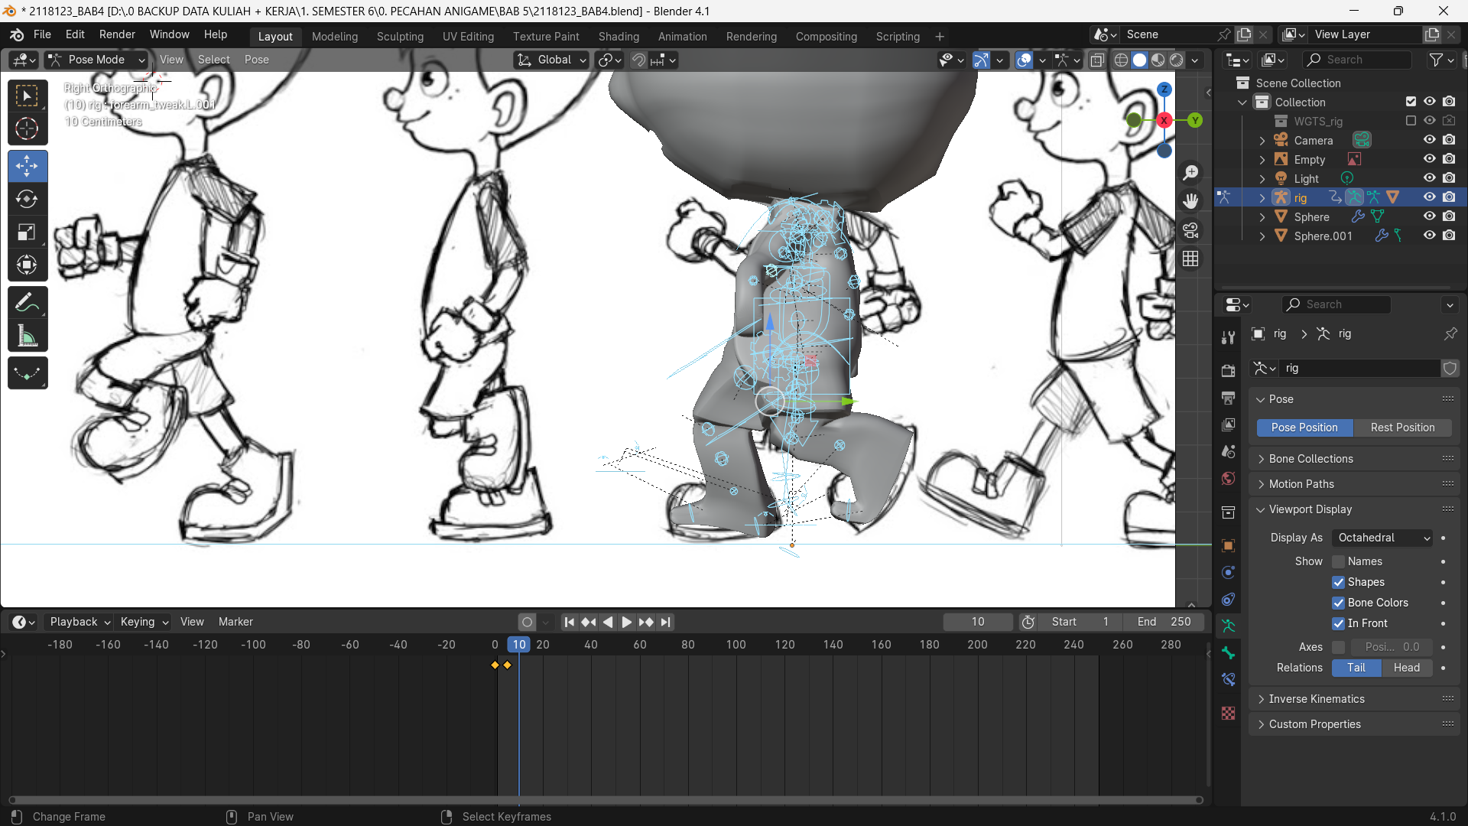

### 5.20 LocRotScale Frame 5

1. Lakukan hal yang sama di setiap kelipatan frame 5 , hingga sketsa gambar habis , untuk bergeser gambar rubah ke objek mode dulu , baru geser sketsanya dan untuk Kembali ingin mengerakan object ganti ke pose mode , seperti gambar berikut.

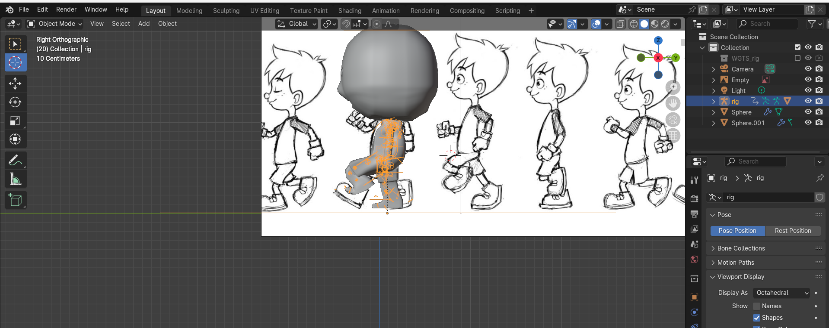

### 5.21 LocRotScale Frame 30

1. Masuk pada Output , setting Format Videonya , seperti gambar berikut ini .

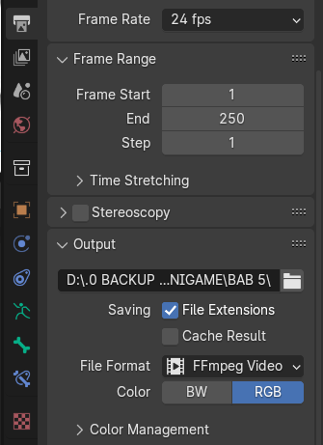

### 5. 22 Setting Rendering

1. Langkah selanjutnya masuk ke dalam Menu toll bar , pilih Render lalu pilih Render Animation .

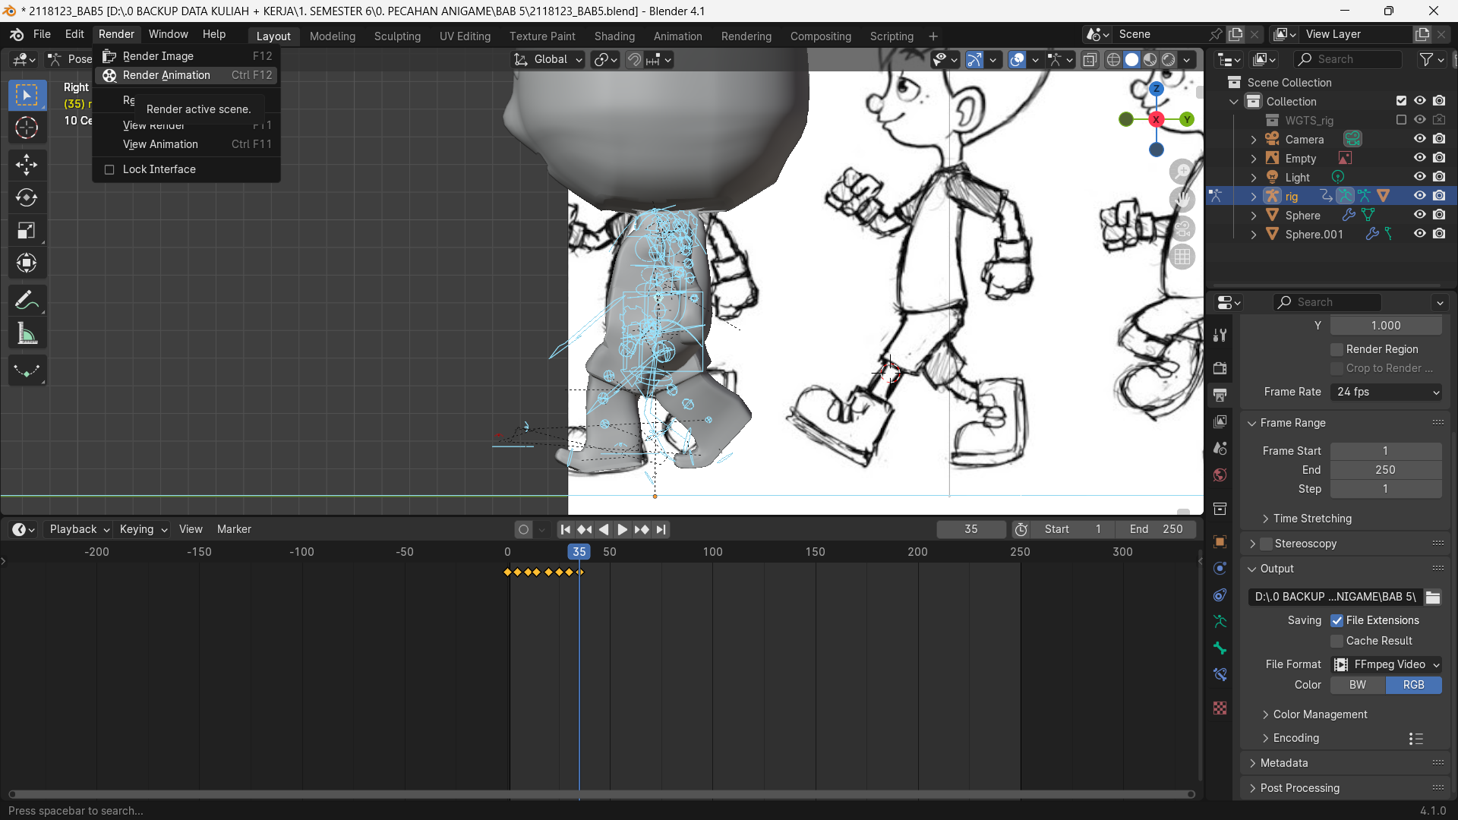

### 5.23 Render Animation

1. Untuk tampilan renderingnya akan seperti berikut ini , lalu jika sudah sejumlah framenya kita klik silang untuk keluar.

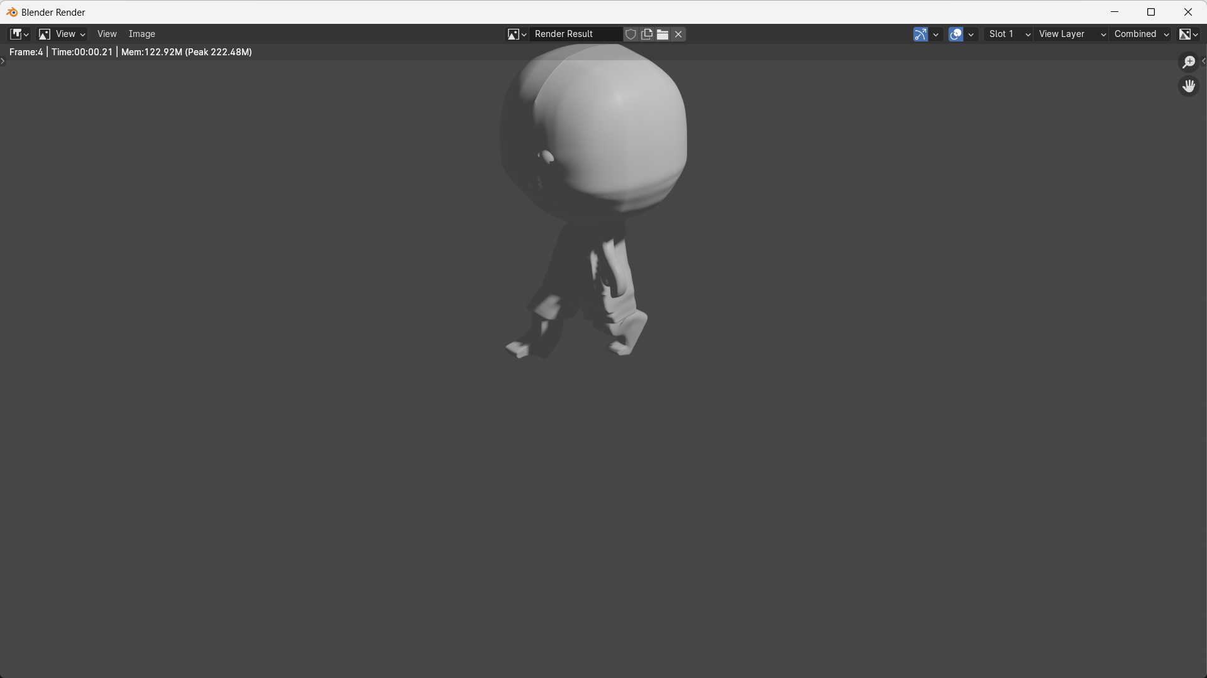

### 5.24 Hasil Rendering.